Консультация для родителей

«Что делать, если ребенок себя плохо ведет»

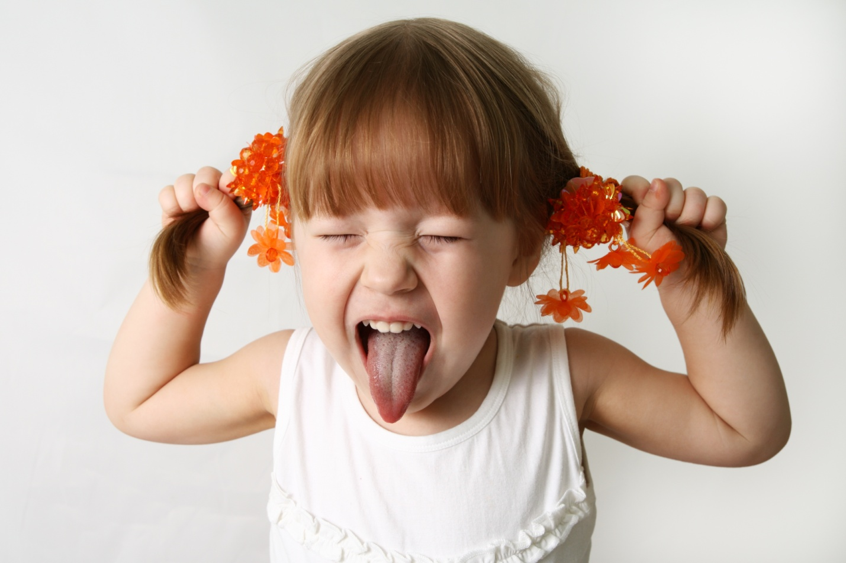

Рекомендации родителям «Плохое поведение ребёнка»
У любого плохого поведения есть причина, хотя порой ее трудно обнаружить. Плохое поведение «срабатывает», и ребенок получает то, что он хочет (игрушка, внимание).
Плохое поведение может быть «нормой» – типичным для того, что ребенок видит дома.
Плохое поведение может быть способом выражения гнева, страха или
других эмоций. Ребенок просто не знает способа правильного выражения.

Потеря контроля может быть вызвана физическими обстоятельствами:
- плохим питанием, самочувствием, аллергией, аутизмом или отставанием в развитии;
- дети чувствуют себя беспомощными, ненужными и утверждают свою силу и правоту;
- дети не знают другого способа получить то, что они хотят.
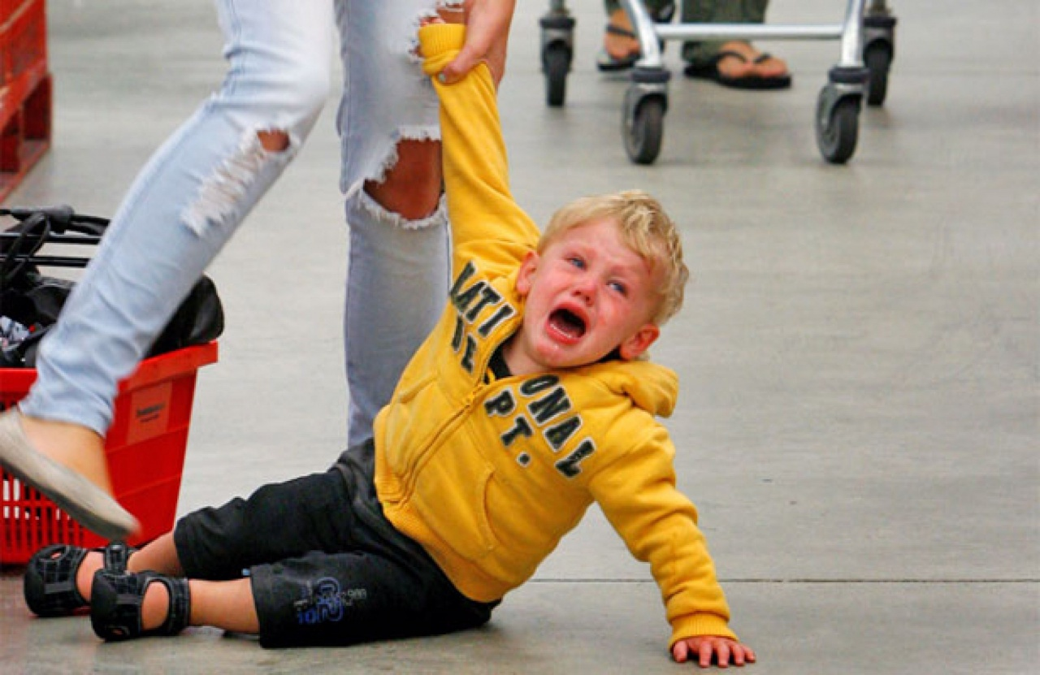
Понимание может быть главным способом оказания помощи ребенку.
Эффективной стратегией помощи детям, демонстрирующим негативное
поведение, является предоставление им самостоятельности. У детей должна быть возможность самостоятельно делать выбор, принимать на себя лидерство и ответственность. Детям важно, чтобы их принимали всерьез и поручали сложные задания.
Еще один способ профилактики плохого поведения состоит в том, чтобы ясно объяснять детям, чего от них ждут. Следует готовить успех детей, а не подлавливать их на ошибках и воспитывать на отрицании их поведения.
Наименее эффективный способ реагирования – наказание.
Большинство детей, демонстрирующих негативное поведение, уже
чувствуют себя деморализованными и слабыми. Наказание только обостряет их чувства, ухудшает реакцию на воспитателя, приводит к соперничеству между ребенком и взрослым вместо доверия и уважения.
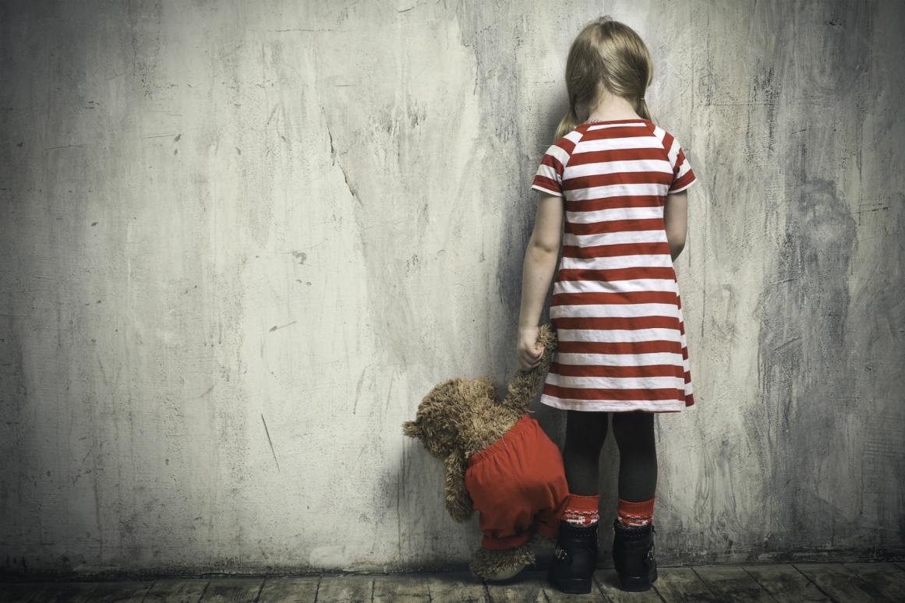
Рекомендации родителям
1. Учить ребенка выражать свое неудовольствие в социально приемлемых формах.
2. Придерживаться постоянства и последовательности в реализации выбранного типа поведения по отношению к ребенку.
3. Не отменяйте установленные требования и распоряжения без крайней на то необходимости.
4. И напротив, не нужно постоянно командовать детьми и слишком часто давать поручения. На то он и ребёнок, чтобы иногда пошалить и наслаждаться прекрасной порой – детством.
5. Обязательно показывать ребенку, что плохое поведение абсолютно неприемлемо.
6. Учить нести ответственность за свои поступки. Пусть ребёнок за что-нибудь отвечает в садике и дома.
7. Обидные слова, адресованные взрослому, целесообразно игнорировать, но при этом попытаться понять, какие чувства и переживания ребенка стоят за ними.
8. Нельзя угрожать и шантажировать, так как в какой-то момент это перестает действовать. Вы будете неубедительны и бессильны.
9. Никогда не позволять себе оскорблять ребенка, свое плохое настроение не разряжать на нем. Сохранять спокойный эмоциональный тон.
10. Хвалить позитивные поступки для закрепления нового стиля поведения.
11. Не следует угрожать мерами, заведомо невыполнимыми. Угрозы наказанием должны быть реальными.
12. Не стремиться угодить, не попадать под влияние и не позволять манипулировать собой.
13. Показывайте ребенку личный пример эффективного поведения. Не позволяйте себе то, что запрещено делать ребёнку.
14. Четко ориентировать в понятиях «хорошо», «плохо», «надо».
Нет ребенка, который не хотел бы, стать лучше. Он понимает это и хочет. Но не может.
Поведение ребенка в саду и дома
Очень часто поведение ребенка в детском саду отличается от его поведения дома. Почему же так? Казалось бы, спокойный дома ребенок в группе начинает себя вести совсем иначе и наоборот. И как же все это можно объяснить! Можно растолковать по-разному.
Начнем с того, что агрессивное поведение ребенка в детском саду может быть вызвано отрицательным отношением родителей к детскому саду (не нравиться воспитатель, атмосфера группы, как занимаются с ребенком) или же наоборот может быть вызвано не желанием ребенка находиться в дошкольном учреждении. Причиной детских слез и истерик бывает не справедливое отношение воспитателей к ребенку, но иногда случается, что поведение ребенка в детском саду проявляется так: в саду он воспитанный и послушный, а вот дома ведет себя не подобающим образом, то есть родители для такого ребенка не авторитет! Они утрачивают на него влияние, позволяя ему все и потакая его капризам. Во всех этих ситуациях нужно найти верное решение, выработать правильную линию поведения и с родителями и с самим ребенком, но это не так уж легко. Ребенок как губка все впитывает и копирует и отрицательное и положительное в поведении родителей, поэтому родителям, как и воспитателям нужно уделить особое внимание проблеме поведения ребенка.
Причины конфликтов между детьми во многом зависят от их возраста, поэтому и решаться должны соответственно.
- Конфликты в младшей группе
Основной причиной детских ссор в этом возрасте является недостаточность навыков общения. Главный аргумент − это физическая сила: детки плачут, толкаются и дерутся из-за игрушек, разрушенных построек или обстановки. Избежать таких конфликтов можно, только повышая культуру общения.
- Конфликты в средней группе
Для 4-5-летних деток большое значение имеет эмоциональная связь с партнером по играм, поэтому большинство конфликтов возникает по причине отсутствия этой связи. Например, желание быть лидером в игре и командовать участниками может привести к тому, что ребенок не станет играть со своим другом и подберет участников, которые будут его слушаться. Взрослым не стоит вмешиваться в такие конфликты, поскольку дети должны самостоятельно обозначить свою позицию, научиться отстаивать свое мнение и управлять своими желаниями.
- Конфликты в старшей группе
Конфликты между старшими дошкольниками уже переходят на личности, в этом возрасте дети могут дразниться, обзывать друг друга. В попытке самостоятельно решить конфликтную или спорную ситуацию ребята грозятся пожаловаться взрослым, прекратить игру или дружбу.
Советы по разрешению и предупреждению конфликтов
Общение и конфликты детей в детском саду представляют собой важный этап социализации ребенка. Взрослые должны научить детей правильному поведению в конфликтных ситуациях.
В детский конфликт необходимо вмешаться только в случае обострения ситуации, причем не стоит требовать «немедленно прекратить», лучше пригласить обе стороны разобраться в причинах конфликта.
Иногда у ребенка появляется постоянный «враг», в этом случае родители и воспитатели должны попытаться наладить хорошие отношения между детьми в садике и вне его. Очень часто бывшие враги со временем становятся лучшими друзьями. Если, несмотря на все попытки, мирное разрешение конфликта невозможно, то детей следует просто держать подальше друг от друга.
Предупредить конфликты и научить ребенка правильно вести себя помогут сюжетно-ролевые игры. Проигрывая конфликтные ситуации, необходимо дать малышу возможность сыграть роль сначала одной, а потом другой стороны. Обсудите ситуацию, поговорите о том, кто прав, а кто виноват, постарайтесь найти оправдание каждому участнику конфликта. Научите малыша справляться со своими эмоциями.

